Муниципальное автономное дошкольное образовательное учреждение
Городского округа «город Ирбит» Свердловской области «Детский сад № 23»

«Ярмарка в детском саду»
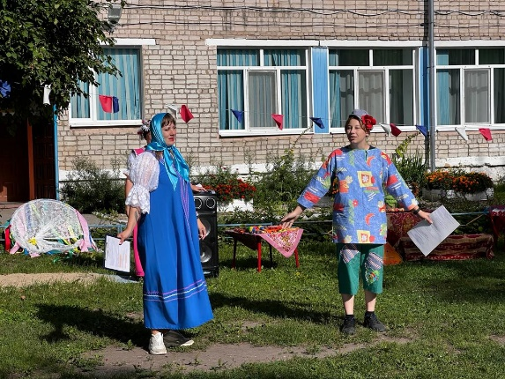
14 августа в нашем детском саду «Звёздочка» традиционно состоялась ярмарка. Для Ирбита ярмарка имеет особое значение, она неразрывно связана со славной историей старинного уральского города. В этом году знаменитой ярмарке исполняется 380 лет. И вот ярморочный день настал! Наряженные в русские национальные костюмы дети и взрослые собрались на украшенной площадке детского сада. Играли вместе с Алёной и Ерёмой, катались на Карусели.
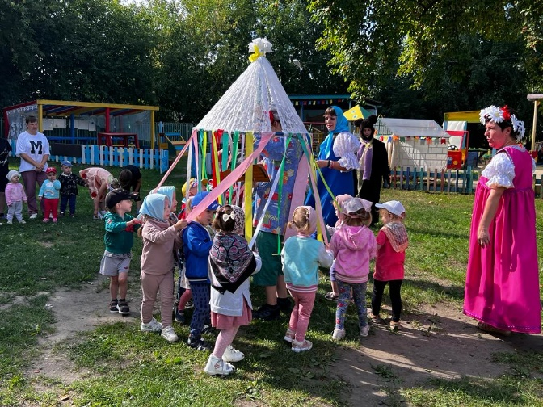
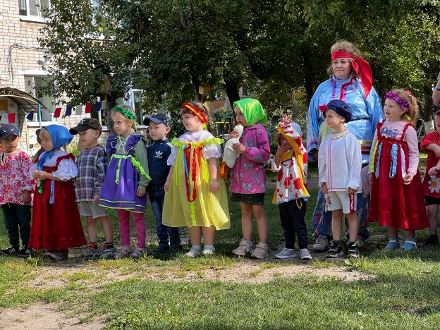
Повеселил ребят и Медведь с Цыганом, показывая свои шуточные номера!
Дети водили хороводы, торговцы громко читали стихи и заклички о товарах на Ярмарке, пели, и играли в оркестре на музыкальных инструментах русскую народную мелодию.

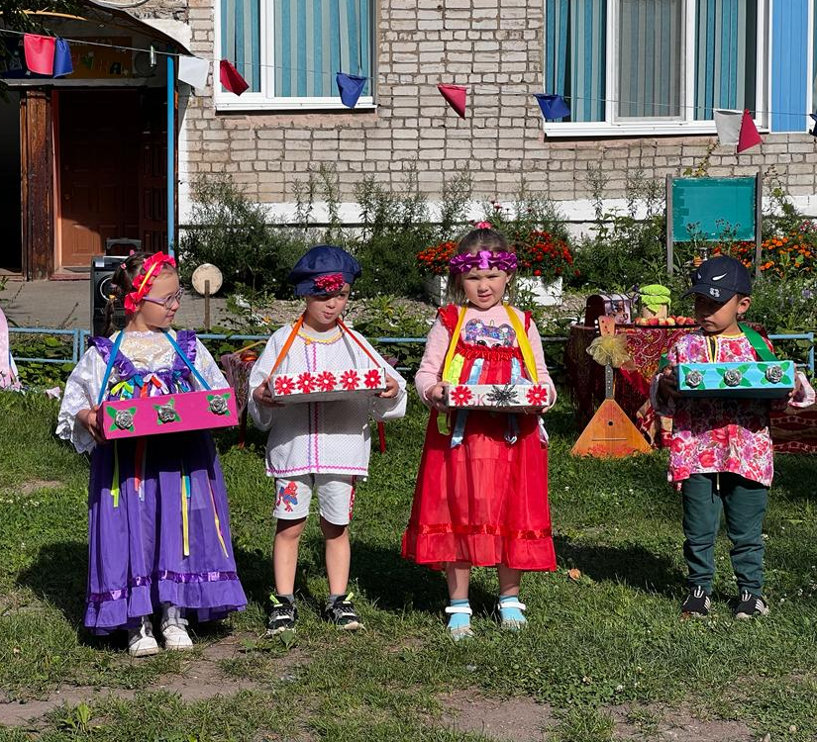
Все присутствующие горячо аплодировали артистам. Праздничную атмосферу поддержала бойкая торговля. Играла веселая ярмарочная музыка, тут и там зазывали к своим рядам торговцы, довольные покупатели живо разбирали сувениры, желающие могли запечатлеться в фотозоне.

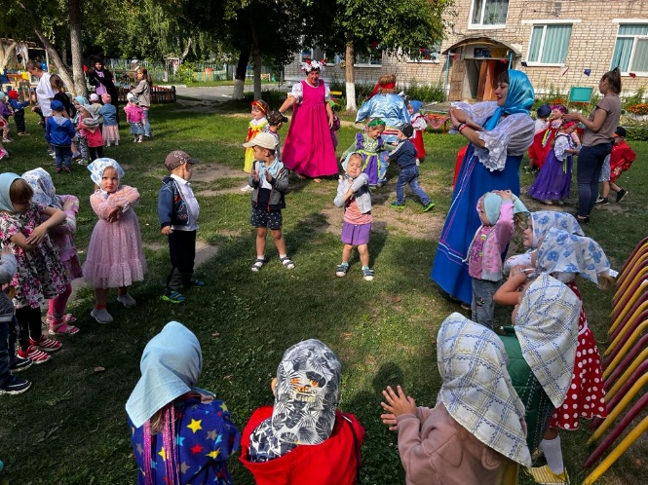
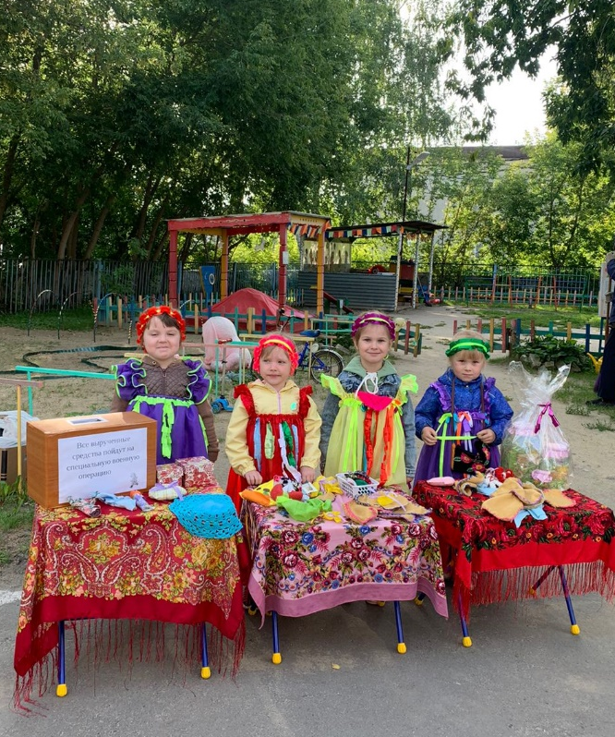

Праздник удался!

Музыкальный руководитель: Т.М. Бахтина

